业
务
手
册

滕州市行政审批服务局

事项类别：行政许可

生产建设项目水土保持方案审批
一.事项名称：生产建设项目水土保持方案审批
二.申报范围：在山区、丘陵区、风沙区以及水土保持规划确定的容易发生水土流失的其他区域，开办扰动地表、损坏植被、挖填土石方等可能造成水土流失的生产建设项目
三.申请条件:
1、符合有关法律、法规、规章和规范性文件规定；
2、符合《开发建设项目水土保持方案技术规范》等国家、行业的水土保持技术规范、标准；
3、水土流失防治责任范围明确；
4、水土流失防治措施合理、有效，和周边环境相协调，并达到主体工程设计深度；
5、水土保持投资估算编制依据可靠、方法合理、结果正确；
6、水土保持监测的内容和方法得当。
四.申请材料:
1、申请书（原件3份）；
2、水土保持方案报告书或水土保持方案报告表（含电子版,报告书需提交5份，报告表需提交3份）。
备注：申报材料需加盖申请单位公章。
- 示范文本

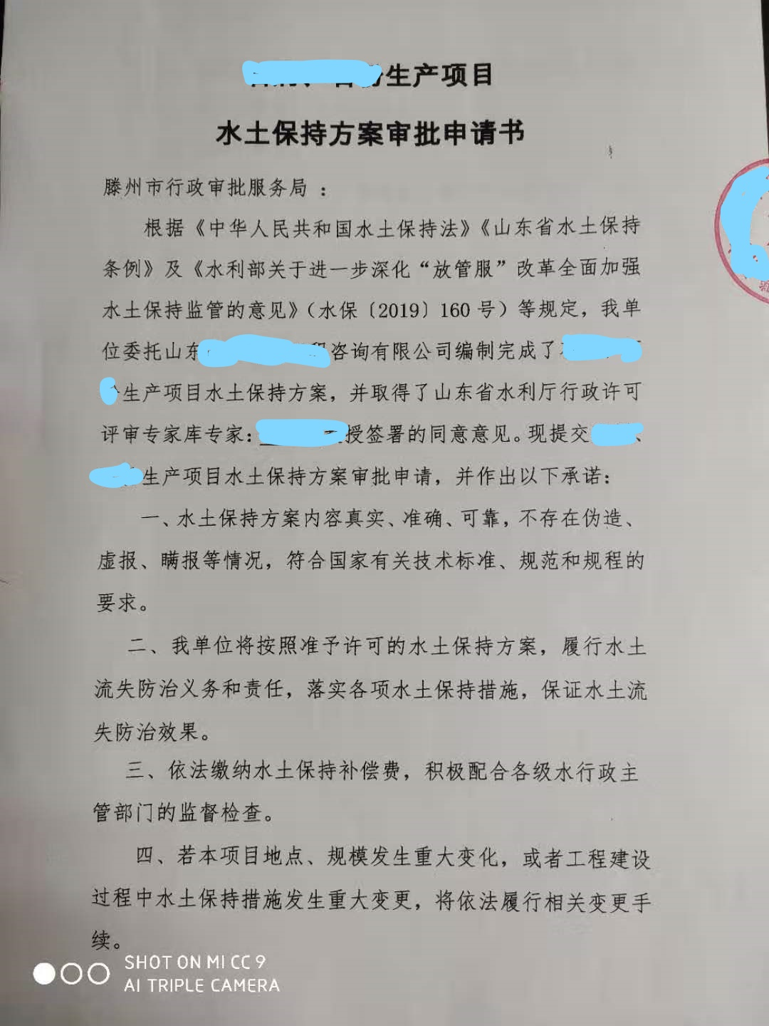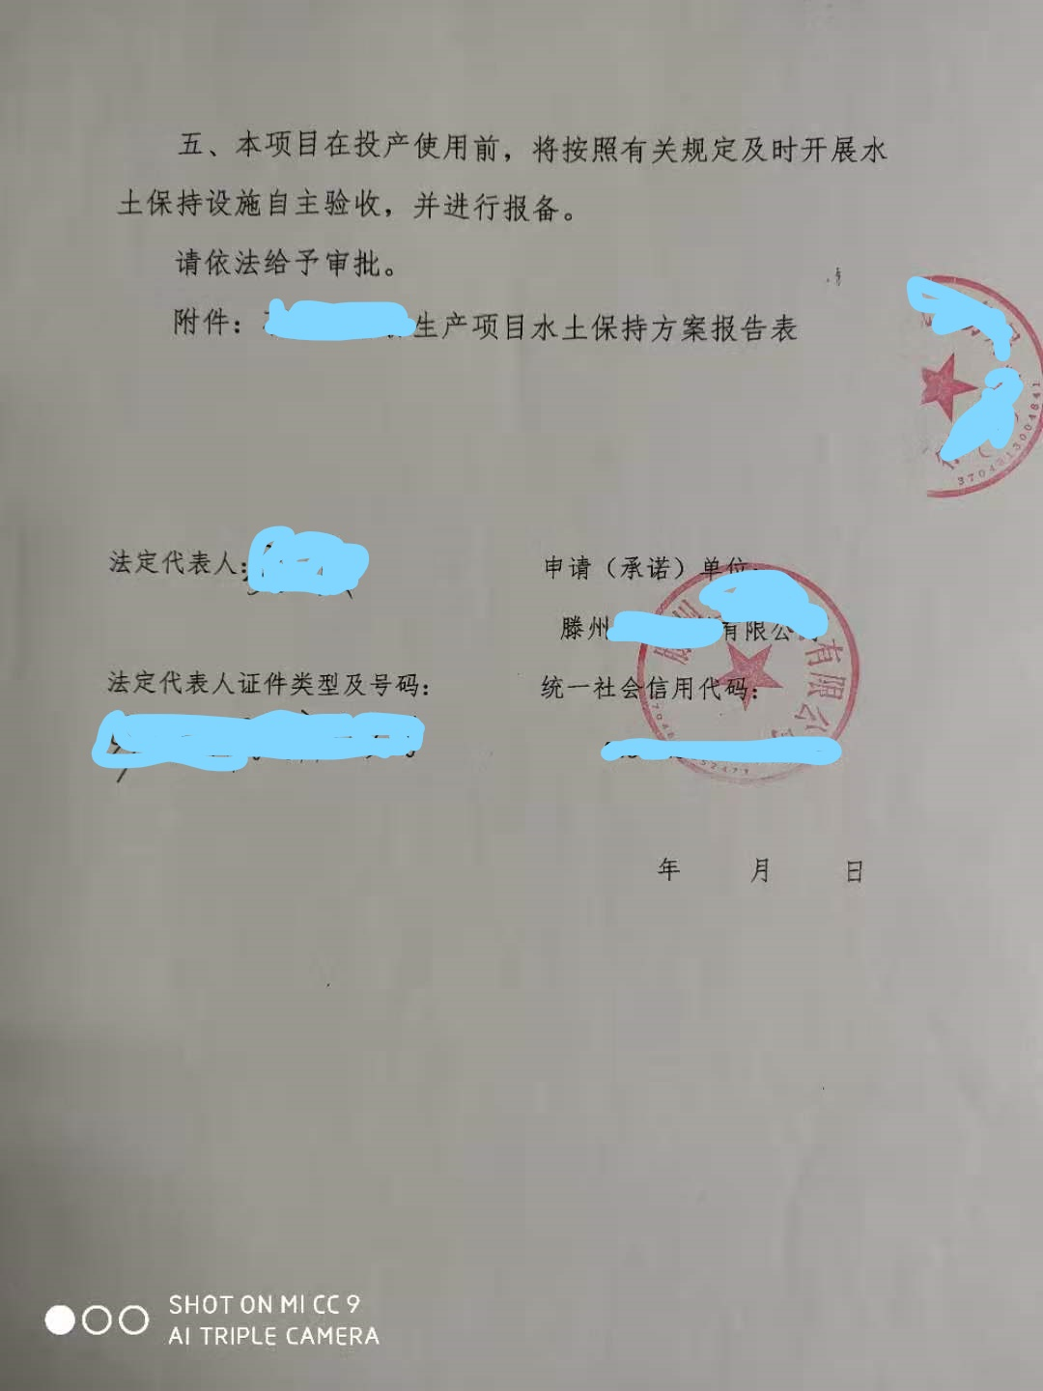

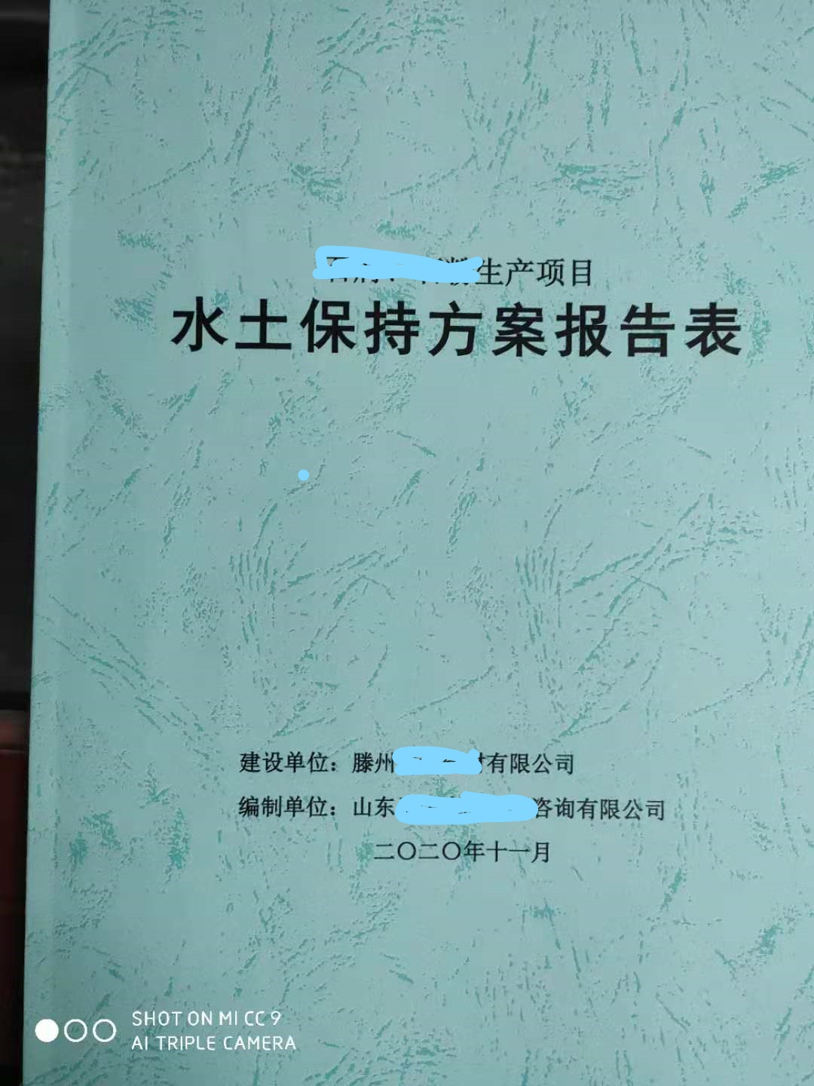

滕州市行政审批服务局
关于滕州XXX项目水土保持方案审批准予水行政许可决定书
滕行审投建许准[20XX]第XXX 号

滕州XXX有限公司：
本机关于20XX年XX月XX日受理你单位关于XXX项目水土保持方案审批的申请。
经审查，滕州XXX有限公司XXX项目水土保持方案审批申请材料齐全，根据你单位作出的承诺和专家签署的同意意见等，依据《中华人民共和国行政许可法》《水行政许可实施办法》和《水利部关于进一步深化“放管服”改革全面加强水土保持监管的意见》（水保〔2019〕160号），决定准予许可。
本项目总用地面积XXX平方米，应按规定足额交纳水土保持补偿费XXX元（对一般性生产建设项目，按照征占用土地面积开工前一次性计征，每平方米1.2元，不足1平方米的按1平方米计）。
请你单位严格按照法律法规规定和承诺内容做好水土保持工作。负责本项目监管的水行政主管部门将加强后续监管，对你单位履行承诺的情况进行检查，如未履行承诺，本机关将依法撤销行政许可决定并依法进行处理。

附件：1.滕州XXX有限公司XXX项目水土保持方案审批申请书（含承诺内容）
2.滕州XXX有限公司XXX项目水土保持方案报告表（含专家意见）

滕州市行政审批服务局
20XX年XX月XX日
六.依据:《水土保持法》、《环境影响评价法》、《开发建设项目水土保持方案编报审批管理规定》、《山东省水土保持条例》、《山东省水利厅关于做好我省取水许可和建设项目水资源论证报告书审批整合工作的通知》
审批流程:受理→审查→审核→决定
七.法定许可时限:20个工作日
八.承诺许可期限:1个工作日（不含专家审查以及依据专家审查意见修改报告的时间）
九.结果证书:批准意见
十.取证方式:窗口自取或邮寄
十一.收费标准:不收费
十二.联系方式：
电话：0632-5081729

